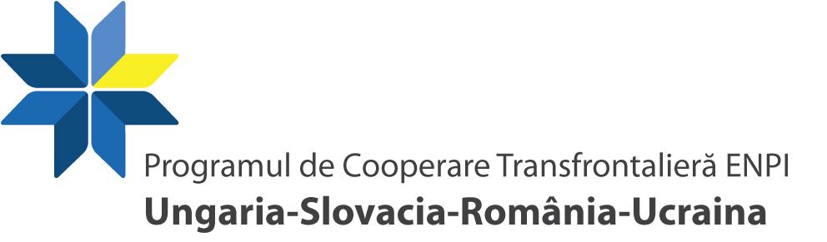
Parteneriat fără frontiere


Seminar drepturi şi obligaţii (raportare şi control) în implementarea proiectelor selectate la nivelul Programului de Cooperare Transfrontalieră
Ungaria-Slovacia-România-Ucraina 2007-2013

Satu Mare, Consiliul Judeţean Satu Mare, Sala mare, 11 ianuarie 2012, ora 11.00

Ministerul Dezvoltării Regionale şi Turismului, în calitate de Autoritate Naţională a Programului de Cooperare Transfrontalieră Ungaria-Slovacia-România-Ucraina 2007-2013, cu sprijinul Secretariatului Tehnic Comun al programului organizează un seminar referitor la drepturile şi obligaţiile ce revin beneficiarilor/partenerilor pe parcursul implementării proiectelor selectate spre finanţare la nivelul acestui program.

Seminarul se adresează beneficiarilor/partenerilor de proiecte aflate în implementare sau selectate cu ocazia celui de al doilea apel şi are ca obiectiv principal clarificarea aspectelor referitoare la obligaţiile de raportare ce revin beneficiarilor/partenerilor pe parcursul implementării proiectelor.

Seminarul se va desfăşura în data de 11 ianuarie 2012, între orele 11:00-14:00, în Sala mare a Consiliului Judeţean Satu Mare şi va beneficia de prezenţa reprezentanţilor tuturor organismelor implicate în procesul de implementare a proiectelor - Secretariatul Tehnic Comun al programului, Autoritatea Naţională, Controlul de prim nivel.

IMPORTANT
Beneficiarii sunt rugaţi să transmită invitaţia partenerilor din România, în scopul asigurării prezenţei la seminar.

Cu deosebită consideraţie,

DARABOS József Attila
Manager de program
Secretariatul Tehnic Comun
Program de Cooperare Transfrontalieră ENPI
Ungaria-Slovacia-România-Ucraina

